Frühstücksei #5: Ich will Schokolade
Frühstücksei – 1. Februar 2022 - Auteur: Onderwijsafdeling
,,Gerade Schokolade könnte aber ein fast rares Gut werden.‘‘ (dr.de) Dieses Jahr gibt es in Deutschland ein Problem: Es kann vielleicht nicht genügend Schokolade produziert werden! Es gibt nämlich ungenügend Rohstoffe und deswegen weniger Schokolade als gewünscht.

Aufgabe 1: Teurer und rarer
Im folgenden Text fehlen einige Wörter. Fülle die Lücken ein. Wähle aus: Osterhasen - Produkte - Ursachen - Zucker – Süßigkeiten.
Die Hersteller von …………….. in Deutschland warnen davor, dass ihre …………….. teurer und rarer werden könnten. Dies hat mehrere …………….., nämlich: Lieferengpässe, steigende Rohstoffpreise und höhere Löhne. Dies kann unter anderem Effekt auf die Oster-Schokolade haben. Beliebte Produkte wie Schokoladen-…………….. könnten nicht genügend produziert werden. Milchpulver, …………….. und Öl sind nämlich teurer geworden. Auch Verpackungsmaterialien und Strom kosten mehr als früher.
Tipp! Die niederländische Übersetzung von ,könnten‘ ist ,zou kunnen‘. Es wird also eine Möglichkeit angedeutet. Sehe auch: https://www.duits.de/vaklokaal/grammatica/werkwoorden/konjunktiv/
Quelle: https://www.br.de/nachrichten/wirtschaft/schoko-osterhasen-koennten-knapp-und-teuer-werden,SvXjDRX

Aufgabe 2: Von der Bohne bis zur Tafel
Wie entsteht eigentlich eine Tafel Schokolade? Schaue dir das Video an und beantworte die Fragen.
https://www.youtube.com/watch?v=VUurR-1G6Rg
- Richtig oder falsch: Rohe Kakaobohnen riechen gut.
……………………………………………………………………………………………………………
- Was findet Sebastian Schling am Wichtigsten?
……………………………………………………………………………………………………………
- Was muss an die Kakao-Nibs zugefügt werden, damit eine flüssige Masse entsteht?
……………………………………………………………………………………………………………
- Welche Nuss ist zu den Tafeln Schokolade am Ende zugefügt worden?
……………………………………………………………………………………………………………

Aufgabe 3: Süß!
Es gibt viele verschiedene Süßigkeiten. Welche kennst du? Schreibe die richtige Nummer hinter das passende Wort.
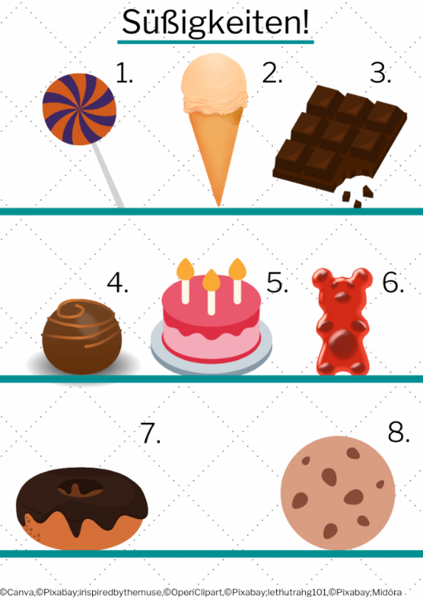
- die Praline (…)
- der Lolli (…)
- das Gummibärchen (…)
- die Tafel Schokolade (…)
- der Keks (…)
- das Vanilleeis (…)
- der Kuchen (…)
- der Donut (…)
Süßigkeiten und ihre Verpackungen gibt es in vielen Farben. Welche Wörter stimmen mit der Hintergrundfarbe überein? Kreuze sie an. Schreibe wenn nötig die richtige Farbe dazu.
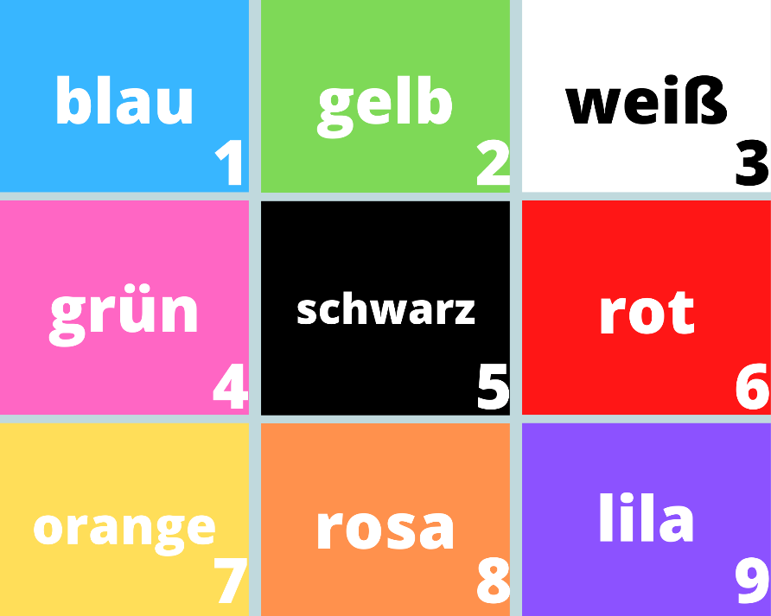
- …
- …
- …
- …
- …
- …
- …
- …
- …

Bei dieser Aufgabe interviewst du deine Nachbar*in. Schreibe zuerst die Fragen und deine Antworten darauf auf. Führe das Interview dann mit deiner Nachbar*in. Tauscht nachher die Rollen. Beim Interview fragst du …
- … nach dem Namen der Nachbar*in.
- … welche Süßigkeiten sie mag.
- … wie viele sie davon ungefähr in einer Woche isst.
- … was ihre Lieblingsschokolade ist.
- … eine Frage, die du dir selber ausdenkst.
……………………………………………………………………………………………………………
……………………………………………………………………………………………………………
……………………………………………………………………………………………………………
……………………………………………………………………………………………………………
……………………………………………………………………………………………………………
……………………………………………………………………………………………………………
……………………………………………………………………………………………………………
……………………………………………………………………………………………………………
……………………………………………………………………………………………………………
……………………………………………………………………………………………………………
……………………………………………………………………………………………………………
……………………………………………………………………………………………………………
……………………………………………………………………………………………………………

Dabei helfen dir folgende Redemittel:
Wie … ? – Hoe …?
Ich mag … - Ik hou van …
Ich esse in einer Woche ungefähr… - Ik eet in een week ongeveer…
Meine Lieblingsschokolade ist… - Mijn lievelingchocolade is…

